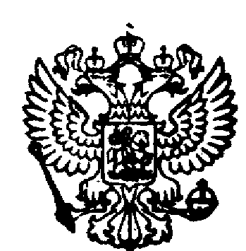  Прокуратура Российской Федерации  ПРОКУРАТУРА КУРСКОЙ ОБЛАСТИ  ПРОКУРАТУРА  МЕДВЕНСКОГО РАЙОНА  307030 п. Медвенка, ул. Советская, д.34  тел. факс 4-13-54  19.11.2018 № 89-2018 | Главе Медвенского района  Катунину В.В.

ИНФОРМАЦИЯ

Уважаемый Виктор Владимирович!

Прошу разместить на официальном сайте администрации Медвенского района информацию:
Прокурором Медвенского района для оказания бесплатной юридической помощи 20 ноября 2018 года во Всероссийский День правовой помощи детям проводится прием граждан с 9 ч. 00 мин. по 18 ч. 00 мин. в здании прокуратуры по адресу: п. Медвенка, ул. Советская, 34, телефон 3-11-54.

Прокурор Медвенского района А.А. Языков

